CancellationToken

Với get, khi user hit stop hoặc f5, thì request hiện tại đó sẽ cancel

Với post, khi rerequest thì request cũ chưa hoàn thành sẽ cancel

Nếu không có CancellationToken, thì nếu request 5 lần sẽ ra 5 lần, f5 5 lần sẽ ra 5 lần nghĩa là dù f5, hay hủy thì server vẫn thực hiện request cũ, bên cạnh đó thực hiện thêm request mới

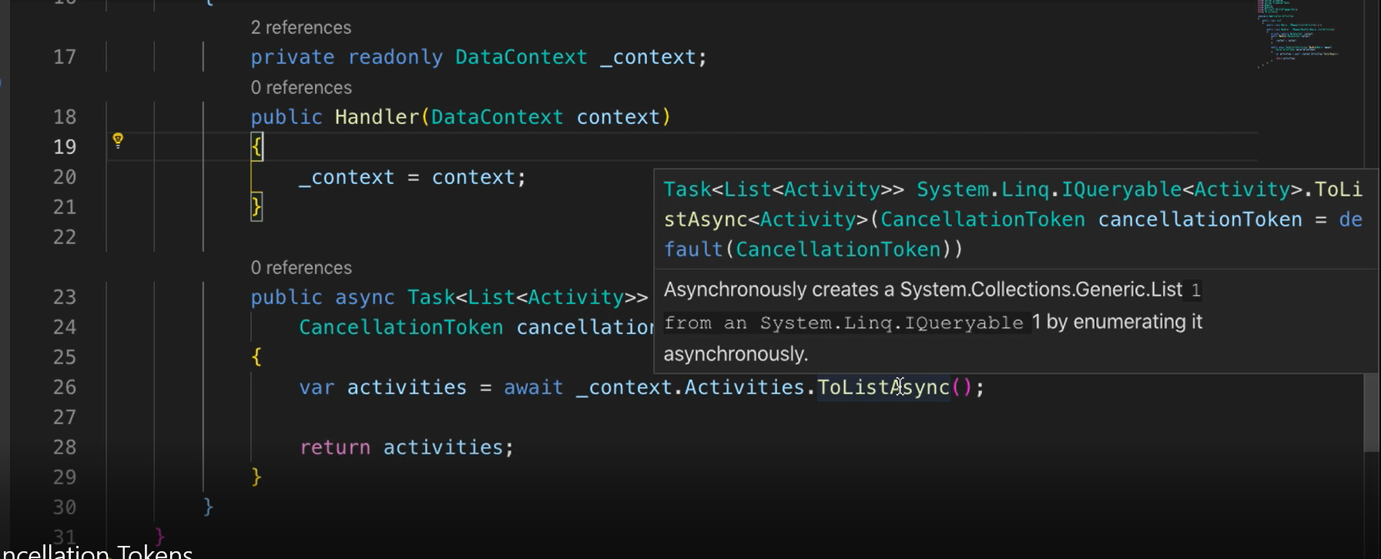

Có thể thấy hàm ToListAsync ở đây có nhận param là CancellationToken

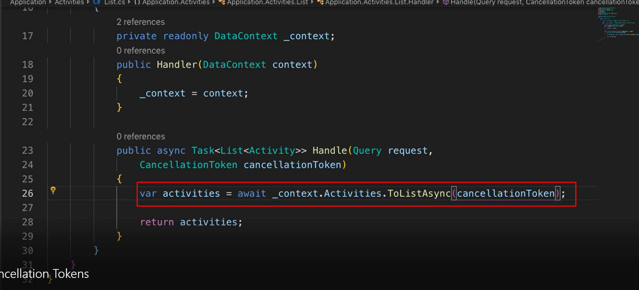

Để sử dụng thì chỉ cần đưa cancellationToken vào

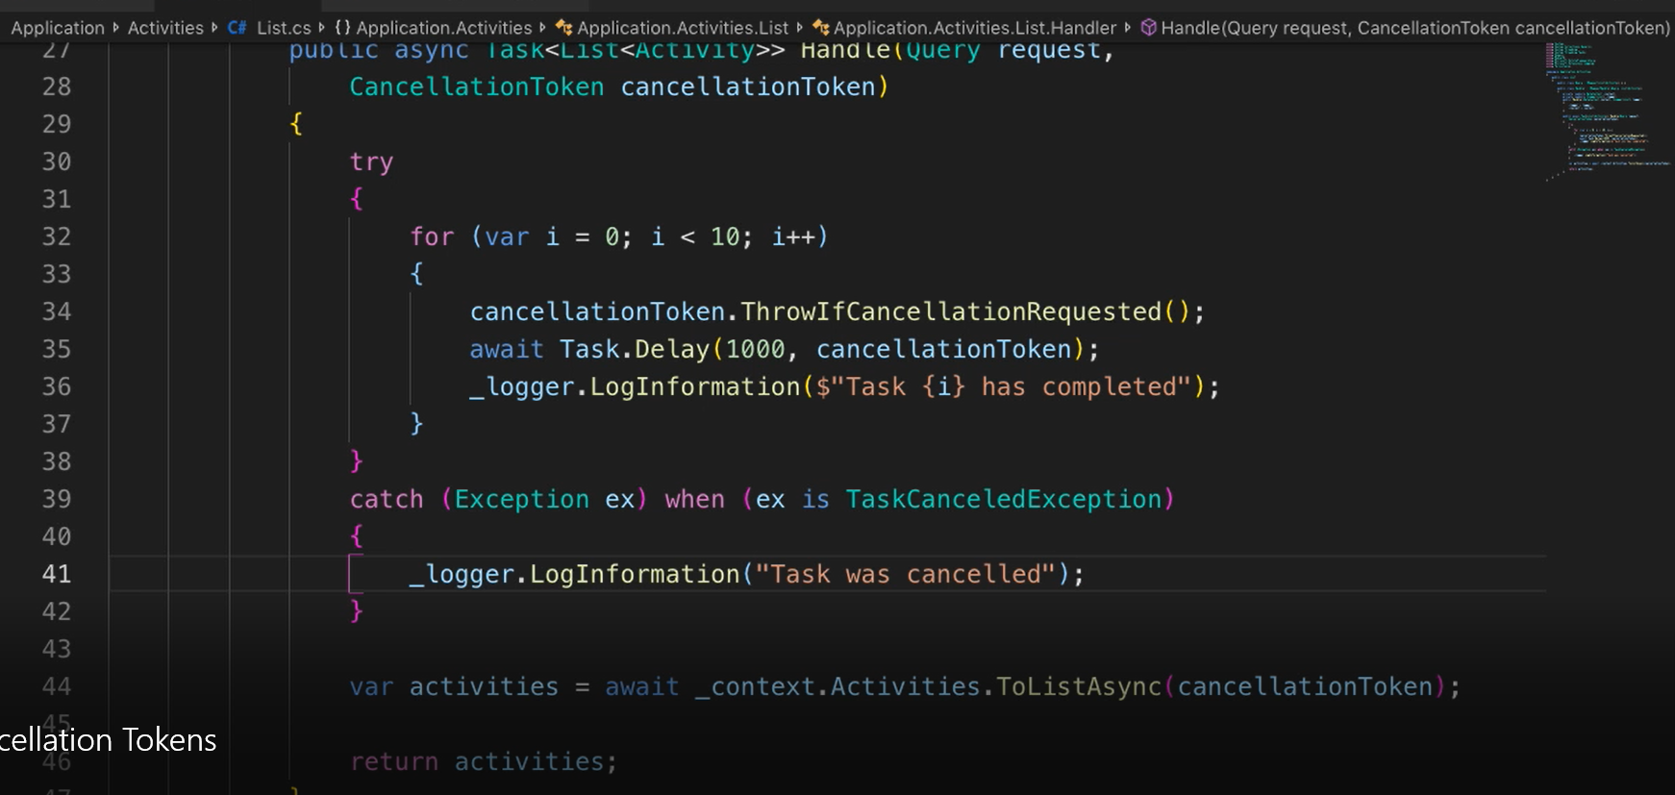

Làm ntn để test cancelation token, nhưng mà khi cacel là cancel cái route bằng postman, mà trong này pas cancellationToken vào delay trong hàm handle của mediator -> cancel ở route cần phải truyền vào canceltoken



Trả về lỗi nếu có cancel request

Nếu không lỗi thì báo thành công

Nếu lỗi thì báo cancelled

ở đây có inject logger vào để log lỗi

* Nên sử dụng cacellationToken ở tất cả request khi sử dụng với mediator, vì nó đi qua nhiều bước
* Hình như với mỗi controller thì nó có sẵn rồi nên ko cần

Hiện tại trong app sẽ không dùng cancelationToken